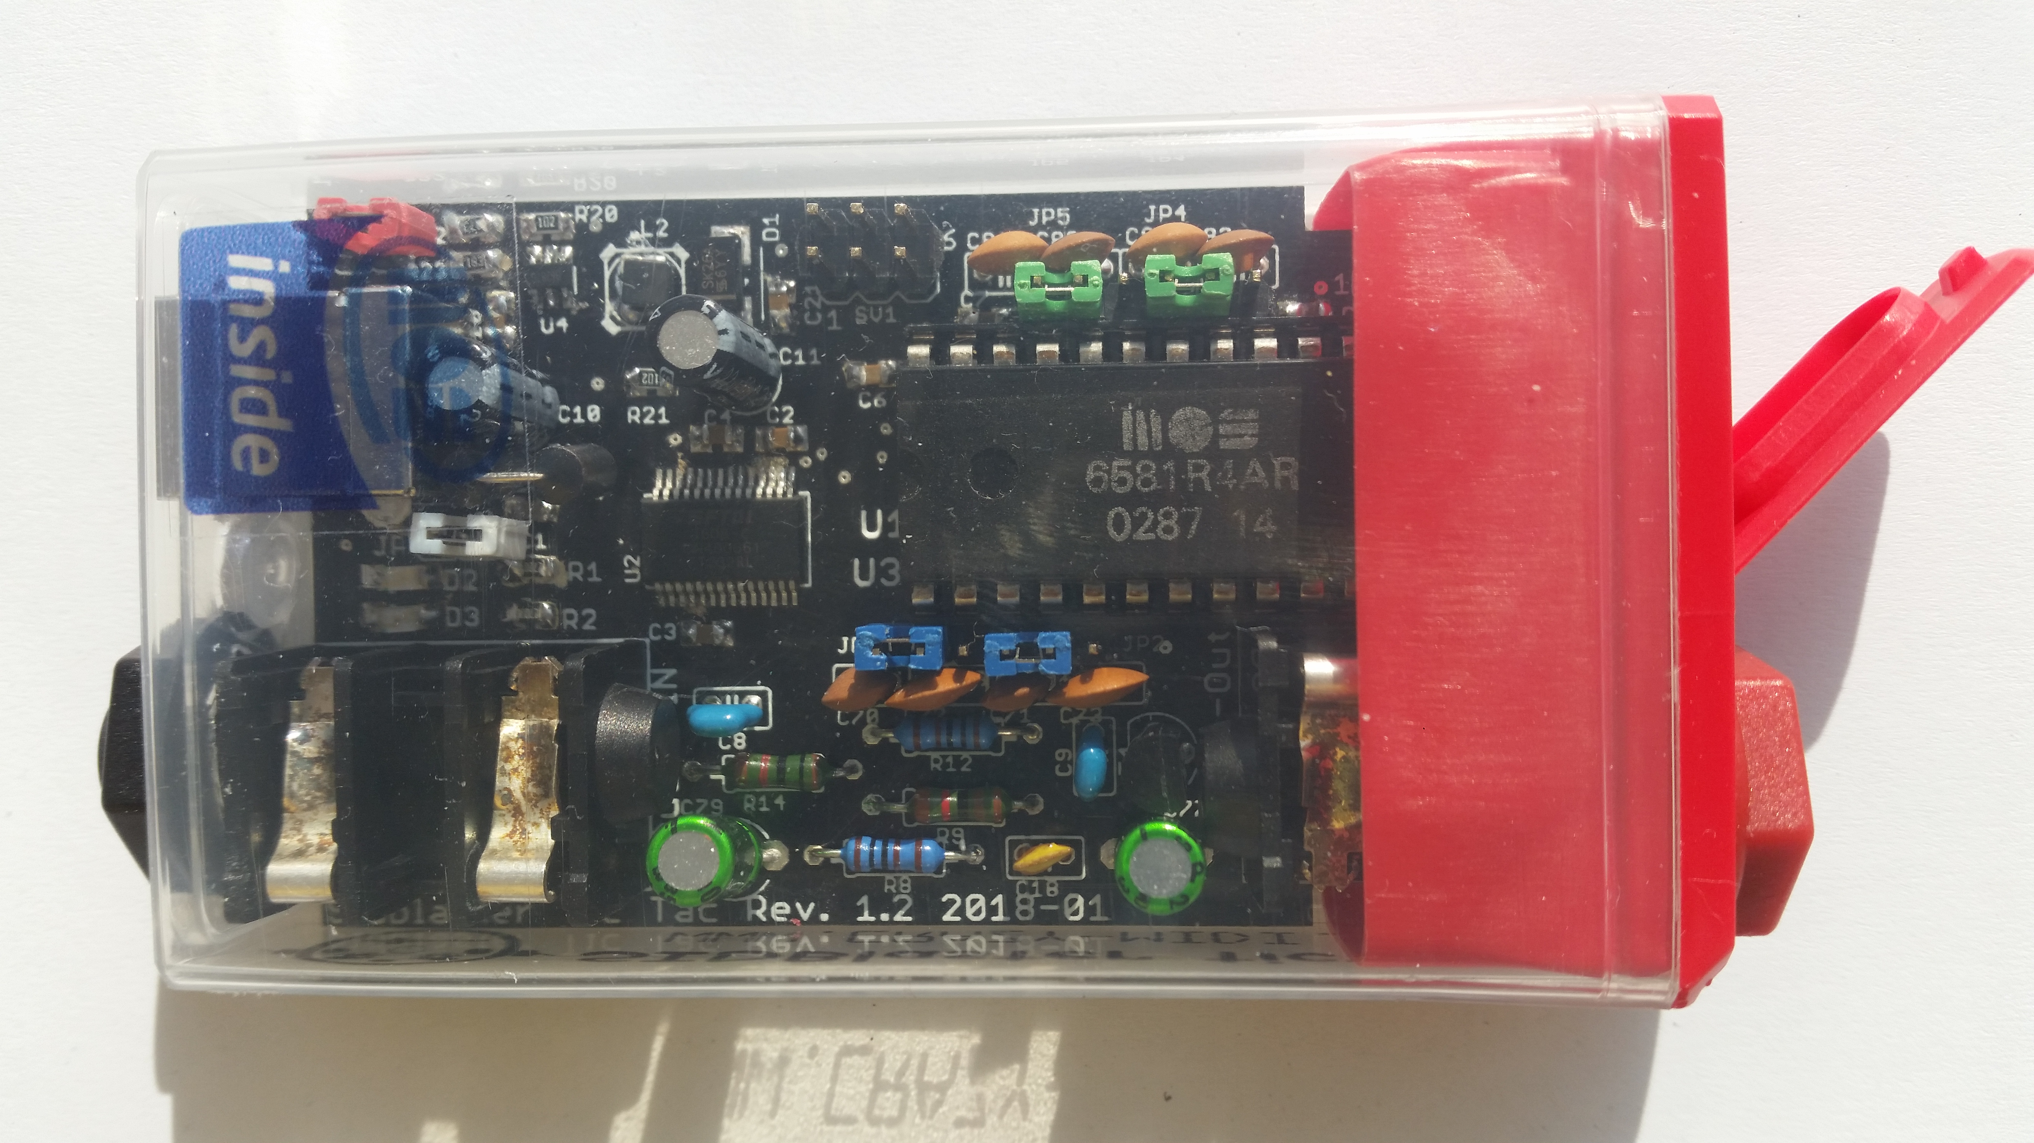

SIDBlaster-USB

Tic Tac Edition
– Ein echter SID Chip auf PC oder Mac

HANDBUCH
von Andreas Schumm, Rev. 1.3

Copyright© 2024 www.crazy-midi.de
Index
1. Einführung 1
1.1 Verbesserungen 1
2. Allgemeine Informationen 2
3. Hardware-Installation 3
3.1 SID-chip-installation 3
3.2 Jumper-Einstellungen 4
3.2.1 Für den 6581 SID-chip: 4
3.2.2 Für den 8580 SID-chip: 5
3.3 Andere Jumper der Hardware 5
3.3.1 JP6 (Weiss) 5
3.3.2 SV2:Paddle-Anschluss (gelb) 6
3.3.3 SV1: ISP Connector 7
3.4 USB- und Audioanschlüsse 8
3.4.1 USB-Anschluss 8
3.4.2 Audio-Ausgangsbuchse 8
3.4.3 Audio-Eingangsbuchse 8
4. Software 10
4.1 Der FTDI D2XX Treiber 10
4.1.1 Windows 10
4.1.2 Linux 11
4.1.3 MacOS 11
4.2 DIE hardsid Library(hardsid.dll) 12
4.2.1 Windows 12
4.2.2 Linux 13
4.2.3 MacOS 13
4.2.4 SIDBLASTERUSB_WRITEBUFFER 13
4.2.4.1 Windows 14
4.2.4.2 Linux/MacOS 14
4.2.5 Das SIDBlasterTool 14
4.2.6 Hinweise für Entwickler 14
4.3 Anwendungen 15
4.3.1 Vice64 15
4.3.2 ACID64 Player 15
4.3.3 SidPlay2 15
4.3.4 GoatTracker 15
4.3.5 JSIDPlay2 15
4.3.5.1 JSIDPlay2 Android app 16
4.3.6 CloanTo’s C64 Forever 16
4.3.7 AIASS 16
4.3.7.1 sid-object for Max/MSP & Max4Live 16
4.3.7.2 AIASS – Max4Live Gerät(e) 17
4.3.7.3 AIASS – VST 17
4.3.8 ASID Protokoll Player 17
5. Betrieb mehrerer Geräte. 18
6. Community 19
7. Links 19
8. Danksagungen 20

Einführung
Der SIDBlaster-USB Tic Tac ist eine hochwertige "Open-Source"-Hardware in, die als kleine, an den USB-Port eines PCs oder Macs anschließbare Box die Nutzung eines echten "SID"-Soundchips zur C64-Emulation, Wiedergabe von SID-Tunes und Musikproduktion ermöglicht.
SIDBlaster-USB Tic Tac basiert auf "SIDBlaster-USB", und ist mit diesem zu 100% kompatibel.

Verbesserungen
- hochwertige Universalstromversorgung 9V oder 12V
- Original C64-Audioverkabelung
- Optionale Anschlussmöglichkeit für zwei Paddles
- Umschaltbare Filterkondensatoren
- Umschaltbare Kondensatoren für Paddle
- Passgenaue Platine zum Einbau in eine Tic Tac Schachtel
- Audio-Eingang
- Professionelle 6,3mm Mono-Audio-Klinkenbuchsen
- Gemütliche blaue Power-LED
- (Rev.1.2:) rote TX/RX-LED
- (Rev. 1.2 weißer Jumper zum Verbinden von GND und Shield (experimentell)
- vorbereitet für Lesezugriff (Firmware 1.1)

Allgemeine Informationen

- Plug and Play ist nicht möglich, der SIDBlaster muss vor der Verwendung in einer Anwendung an den Computer angeschlossen werden. Trennen Sie den SIDBlaster auch nicht vom Computer, bevor Sie die Anwendung beendet haben.
- Wenn Sie den SIDBlaster nicht benutzen, ist es empfehlenswert, die USB-Verbindung zu trennen, da dies die Lebensdauer des SID-Chips verlängert.
- Da ein SID-Chip Wärme erzeugt, verwenden Sie wenn möglich einen Kühlkörper auf dem Chip und sorgen Sie für ausreichende Belüftung (lassen Sie die Klappe der Tic Tac-Box offen).

Hardware-Installation

SID-chip-installation
Warnung! Überprüfen Sie die Spannungseinstellungen an der SIDBlaster-Hardware. Wenn Sie sie falsch einstellen, z.B. wenn Sie 12V in einen 8580 SID-Chip schicken, der mit 9V läuft, werden Sie den Chip zerstören. Wenn Sie ein Multimeter haben, prüfen Sie die Spannung an der SID-Chip-Buchse, um sicherzugehen.
Verwenden Sie immer ein Antistatik-Armband, um den SID-Chip und andere elektrische Komponenten nicht zu beschädigen, wenn Sie ihn in den SIDBlaster einbauen.
Um einen SID-Chip zu entfernen, verwenden Sie z.B. einen Schraubendreher, hebeln Sie den Chip abwechselnd heraus. Achten Sie darauf, die Platine oder die Bauteile nicht zu beschädigen.
Vor dem Einsetzen eines SID-Chips biegen Sie die Pins mit einer Zange gerade, drücken Sie vorsichtig und überprüfen Sie, dass keiner der Pins umknickt.
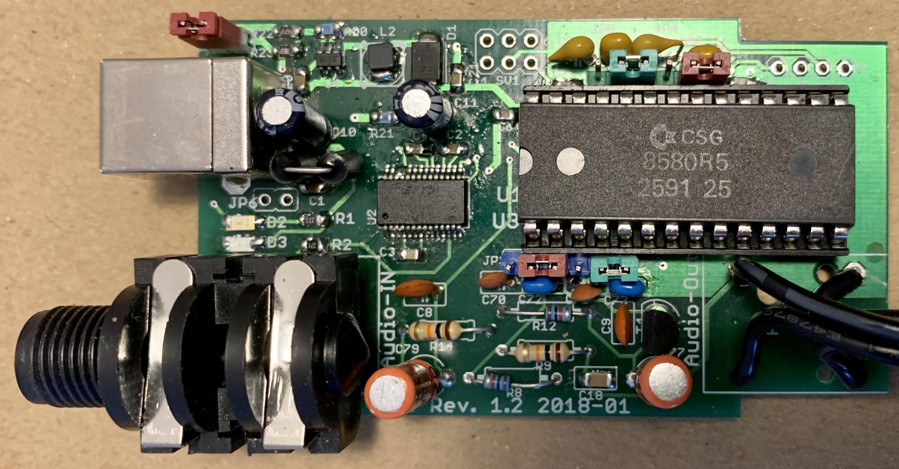Ein SIDBlaster-USB mit korrekt installiertem 8580

Jumper-Einstellungen

Für den 6581 SID-chip:
- JP1: muss offen sein (12V).
- JP2-JP5: Setzen Sie alle Jumper auf die linke Seite (Stifte 1-2).

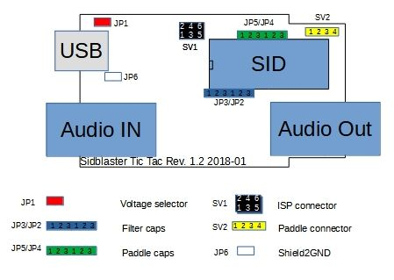
Für den 8580 SID-chip:
- JP1: muss geschlossen sein (9V).
- JP2-JP5: Setzen Sie alle Jumper auf die rechte Seite (Stifte 2-3).

Andere Jumper der Hardware

JP6 (Weiss)
Ab Rev. 1.2 und höher. Experimentell, verbindet die USB-Abschirmung mit Masse; Sie können es benutzen, um Störgeräuschen entgegenzuwirken.

SV2:Paddle-Anschluss (gelb)
Hier haben Sie Zugriff auf die beiden A/D-Wandler des SID-Chips. Sie können z.B. 2 Drehpotentiometer als Paddles anschließen. Dies ist vor allem für Programmierer interessant. Sie können die Funktion auch mit dem SID-Objekt für Max/MSP verwenden.
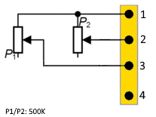
1 | +5V
2 | POTX
3 | POTY
4 | GND

SV1: ISP Connector
Verwenden Sie einen Picit 3 Programmer, um den Flash-Speicher des Mikrocontrollers zu programmieren. Als Software wird MPLAB IPE verwendet.
1 | MCLR/VPP
2 | +5V
3 | GND
4 | PGD (ICSPDAT)
5 | PGC (ICSPCLK)
6 | n.c.

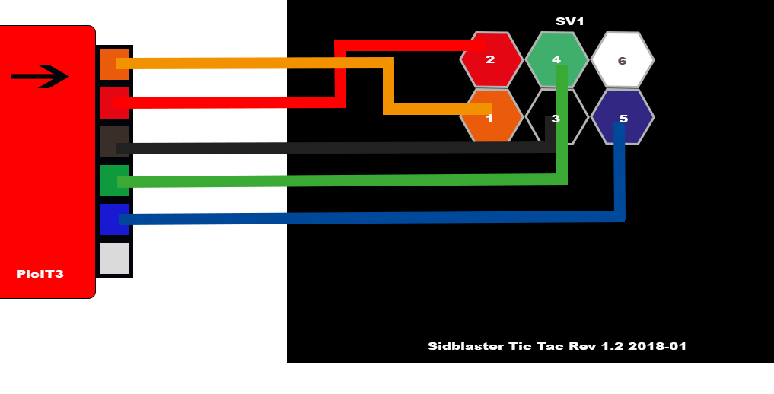

USB- und Audioanschlüsse

USB-Anschluss
Schließen Sie die SIDBlaster-Hardware mit einem USB-Kabel vom Typ A-B von guter Qualität an einen USB-Port an. Die Hardware kann auch mit einem USB-Hub guter Qualität funktionieren.

Audio-Ausgangsbuchse
Der Audioausgang ist als professionelle 6,3mm-Klinkenbuchse ausgeführt. Verbinden Sie den Audio-Ausgang des SIDBlaster mit Ihrem Mischpult oder Audio-Interface mit einem unsymmetrischen (Mono) Kabel.

Audio-Eingangsbuchse
Die zweite Audiobuchse am SIDBlaster ist ein Audioeingang und ist ebenfalls ein unsymmetrischer Anschluss. Wenn Sie sich nicht sicher sind, welcher Anschluss welcher ist, sind die Anschlüsse auf der Platine markiert. Seien Sie vorsichtig, was Sie an den Eingang des SID-Chips anschließen. Diese Chips sind alt und sehr empfindlich gegenüber Spannungsspitzen und zu hohen Spannungen.

Software

Der FTDI D2XX Treiber

Windows
Der SIDBlaster muss einen digitalen "Handshake" durchführen, wenn er zum ersten Mal über USB angeschlossen wird. Dies erfordert eine Internetverbindung. Der Handshake funktioniert nicht, wenn Ihre Internetverbindung in Windows auf "Getaktete Verbindung" eingestellt ist. Um dieses Problem zu lösen, deaktivieren Sie vorübergehend die "Getaktete Verbindung", warten Sie einen Moment, bis der SIDBlaster den Handshake durchführt, und aktivieren Sie die "Getaktete Verbindung" anschließend wieder.
Die neuesten Windows-Versionen stellen den FTDI-Treiber über die Update-Funktion zur Verfügung. Prüfen Sie also: Einstellungen / Updates / Optionale Updates.
Der SIDBlaster wird von Windows als "USB Serial Converter" erkannt. Er kann (im Gerätemanager) als COMx Gerät mit Ports erkannt werden. Edit: Ihr SIDBlaster muss in diesem Fall mit dem FTDI prog Tool und dem Template aus dem SIDBlaster Projekt korrekt geflasht werden. Die aktuelle hardsid.dll akzeptiert keine falsch geflashten SIDBlaster.
Bei älteren Windows-Versionen kann die Installation eines Treibers von FTDI notwendig sein, erhältlich bei: http://www.ftdichip.com/Drivers/D2XX.htm.

Linux
Downloaden Sie den D2XX Treiber von: https://ftdichip.com/drivers/d2xx-drivers/
Bitte installieren Sie FTDI Treiber so, wie es im Kapitel 2 “Installing the D2XX driver” hier erklärt wird: https://www.ftdichip.com/Support/Documents/AppNotes/AN_220_FTDI_Drivers_Installation_Guide_for_Linux.pdf
Wenn das Gerät immer noch nicht verwendet werden kann, installieren Sie bitte die in Kapitel '1.1 Overview' beschriebene Abhilfe:
$ sudo vi /etc/udev/rules.d/91-sidblaster.rules
ACTION=="add", ATTRS{idVendor}=="0403", ATTRS{idProduct}=="6001", MODE="0666", RUN+="/bin/sh -c 'rmmod ftdi_sio && rmmod usbserial'"
$ sudo udevadm control --reload-rules && udevadm trigger

MacOS
Hinweis: Es kann notwendig sein, die Sicherheitsüberwachung in MacOS auszuschalten oder alle Entwickler zu autorisieren.
sudo spctl –master-disable
Könnte auch funktionieren:
sudo xattr -rd com.apple.quarantine / Your software path.app
Downloaden und installieren Sie den D2XX Treiber von: https://ftdichip.com/drivers/d2xx-drivers/
Folgen Sie den Instruktionen von: https://ftdichip.com/wp-content/uploads/2020/08/AN_134_FTDI_Drivers_Installation_Guide_for_MAC_OSX-1.pdf
Downloaden und installieren Sie D2XXHelper von derselben Website.

DIE hardsid Library(hardsid.dll)
Ist sozusagen der "Treiber" des SIDBlasters. Unter Windows besteht er aus einer umprogrammierten DLL des Hardsid, so dass Software, die für den Hardsid programmiert wurde, mit dem SIDBlaster kompatibel ist. Später wurde die DLL auch auf Linux und Macos portiert. Die DLL wird von Stein Pedersen erstellt und gepflegt. Die Linux/Mac Portierung wurde von Ken Händel erstellt.

Windows
- Download from:
https://github.com/gh0stless/SIDBlaster-USB-Tic-Tac-Edition/tree/master/hardsid_library
- Kopieren Sie die richtige hardsid.dll in das Programmverzeichnis des Programms, mit dem Sie sie verwenden wollen.
- Die 64-Bit-Version wird von der 64-Bit-Version von Vice sowie von den 64-Bit-Versionen von AIASS benötigt.

Linux
- Downloaden Sie von: https://github.com/gh0stless/SIDBlaster-USB-Tic-Tac-Edition/tree/master/hardsid_library
- Kopieren Sie libhardsid.so in /usr/local/lib/
- Wenden Sie chmod 0755 bei libhardsid.so an
- Kopieren Sie hardsid.hpp to /usr/local/include/

MacOS
- Downloaden Sie von: https://github.com/gh0stless/SIDBlaster-USB-Tic-Tac-Edition/tree/master/hardsid_library
- Kopieren Sie libhardsid.dylib in /usr/local/lib/
- Kopieren Sie hardsid.hpp nach /usr/local/include/

SIDBLASTERUSB_WRITEBUFFER
Abhängig von Ihrem System können Musikstücke mit hohen Datenraten (Multispeed-Tunes oder Digitunes) langsamer abgespielt werden, wenn die Latenzzeit des USB-Treibers zu hoch ist. Dies kann behoben werden, indem die Größe des Schreibpuffers des Treibers auf einen größeren Wert gesetzt wird, zum Beispiel. Auf schnellen Rechnern funktioniert das sogar bis auf 0.

Windows
set SIDBLASTERUSB_WRITEBUFFER_SIZE=8

Linux/MacOS
export SIDBLASTERUSB_WRITEBUFFER_SIZE=8

Das SIDBlasterTool
Mit dem SIDBlasterTool können Sie überprüfen, ob die Kommunikation zwischen Bibliothek und Gerät funktioniert.
Sie können auch den SID-Typ einstellen und die Seriennummer ändern. Der Typ wird als Teil der Gerätebeschreibung gespeichert und von Anwendungen wie JSIDPlay ausgewertet.

Hinweise für Entwickler
Für Entwickler, die Anwendungen unter Verwendung der hardsid-Bibliothek schreiben wollen, verweise ich auf hardsid.hpp. Weitere Tipps finden Sie im AIASS-VST Repository im Ordner doc. Vergessen Sie nicht, die destructor-Methode beim Beenden unter MacOS und Linux manuell aufzurufen.
Eine ausführliche Anleitung zur Erstellung der hardsid-Bibliothek finden Sie hier (dank Ken Handel): https://haendel.ddns.net/~ken/sidblaster.html

Anwendungen

Vice64
Der berühmte C64-Emulator unterstützt bis zu 3 SIDBlaster. Im einfachsten Fall haben Sie nun einen C64 mit Originalsound. Sie können den SIDBlaster aber auch mit Vice64 als MIDI-Expander verwenden, indem Sie die MIDI-Emulation aktivieren und ein Synthesizer-Programm wie Station64 laden. (Nur für Windows).

ACID64 Player
Beste SIDBlaster-Unterstützung. Wenn Sie mehrere Geräte besitzen, können Sie sogar Stereo- und 3SID-Musik abspielen. Nur Windows. Wieder SIDBlaster-Unterstützung ab Version 4.3.

SidPlay2
Guter SID-Player, durch Wiedergabelisten auch als Jukebox geeignet. Nur für Windows.

GoatTracker
Tracker. Unterstützt einen oder zwei SIDBlaster. Nur für Windows.

JSIDPlay2
JSIDPlay2 ist ein fantastischer C64 Content Media Player. In der aktuellen Version bietet es die beste SIDBlaster-Unterstützung. Er ist vielleicht nicht ganz so handlich wie ACID64, aber wenn man sich einmal damit vertraut gemacht hat, ist es ein sehr leistungsfähiges und umfassendes Programm. Erhältlich für Windows, MacOS und Linux.
JSIDPlay2 unterstützt den SIDBlaster von Haus aus, lediglich Java ist erforderlich. Es ist somit nicht notwendig, D2XX-Treiber oder die hardsid-Bibliothek zu installieren.

JSIDPlay2 Android app
Verwandeln Sie mit dieser App ihr Mobiltelefon in einen mobilen SIDPlayer. Verbinden Sie Ihren SIDBlaster mit Ihrem Mobiltelefon. Sie benötigen einen OTG-USB-Adapter und wahrscheinlich einen Mono-Stereo-Adapter für die Kopfhörer.

CloanTo’s C64 Forever
Ebenfalls kompatibel. Kopieren Sie einfach die hardsid.dll in den Ordner von Vice (Help/About/VICE Plugin, Open File Location).
Dann geben Sie "-sidenginemodel hardsid" in der Option "custom parameters" (in Tools/Options/Emulation, in Plugins/VICE/Custom parameters...)ein.

AIASS
AIASS Is A SID Synthesizer

sid-object for Max/MSP & Max4Live
Ist ein Max/MSP C-external für den SIDBlaster-USB.

AIASS – Max4Live Gerät(e)
Der AIASS for MAX4LIVE ist ein Set von max4live Geräten, um einen oder mehrere SIDBlaster-USB als Synthesizer-Anwendung zu steuern. Dies macht es möglich, Musik mit einem originalen SID-Chip MOS 6581 oder MOS 8580 aus dem Commodore 64, in einer modernen DAW zu produzieren.

AIASS – VST
AIASS als VST (auf allen Systemen)

4.3.8 ASID Protokoll Player
Kleines Programm mit dem man ASID MIDI Datenströme auf dem SIDBlaster wiedergeben kann. Unterstützt bis zu 3 SIDBlaster für 2SID und 3SID Tunes. Damit können sie zum Beispiel den Payer der Webseite DeepSID nutzen.

Betrieb mehrerer Geräte.
Sie können mehrere SIDBlaster-USB gleichzeitig verwenden.
Dies wird von ACID Player, JSIDPlay2, Vice, Goattracker und AIASS unterstützt.
Der Vorteil liegt in der Wiedergabe von Stereo- oder 3Sid-Tunes, Fake-Stereo, automatischer Auswahl des richtigen SID-Typs mit JSIPlay2 (Typ mit dem SIDBlastertool einstellen), oder mehrerer Instrumente mit AIASS (noch nicht beim VST).

Community
Treffen Sie uns auf Facebook in unserer Facebook-Gruppe für Diskussionen und Neuigkeiten. ("SIDBlaster-USB" auf Facebook)

Links
- http://crazy-midi.de/
- https://github.com/gh0stless/SIDBlaster-USB-Tic-Tac-Edition
- https://github.com/gh0stless/SIDBlasterTool
- https://github.com/gh0stless/sid-object
- https://github.com/gh0stless/AIASS-for-MAX4LIVE
- https://github.com/gh0stless/AIASS-Mono-VST
- https://github.com/Galfodo/SIDBlasterUSB_HardSID-emulation-driver
- https://vice-emu.sourceforge.io/
- https://www.acid64.com
- http://www.gsldata.se/c64/spw/ (SIDPlay2)
- https://haendel.ddns.net/~ken/ (JSIDPlay2)
- https://sourceforge.net/projects/goattracker2/
- https://www.facebook.com/groups/2305052182957954/

Danksagungen
- Davey (The Phantom) für die Erstellung des ursprünglichen SIDBlasters.
- Stein Pedersen für die Unterstützung und die sidblaster.dll.
- Wilfred Bos für seinen ACID Player und Tipps und Hilfe.
- Ken Händel für sein JSIDPlay2 und seine Arbeit an der Bibliothek
- Karl-Werner Riedel für seine Hilfe bei der Entwicklung der Tic Tac Hardware.
- Magnus Hansson für das Schreiben einiger Originalteile dieses Handbuchs.
- Yvonne Hölzel für Revision und Übersetzungen.
- Ein spezieller Dank an Thibaut VARÈNE, für seinen exSID und seine tolle Firmeware, die mit einem Hack auch mit dem SIDBBlaster verwendet werden kann.
- Borjana Konstantinowa für ihre Geduld mit mir.
Coswig, Sachsen 25/08/27

